正常场景测试
  - 课程交付资料 2026年11月6日
本文记录本轮实际实现、现有材料或验证过程。教学合成案例与离线测试不等同真实医院验收，待补资料与未验证范围均明确标注。
执行时间：2026-11-06T01:52:56.824223+00:00。结果：PASS。

测试目的与范围
正常类别集成测试，按量化测试方案中的断言执行。模型故障采用注入，其他HTTP和数据库逻辑真实。

实际记录可视化
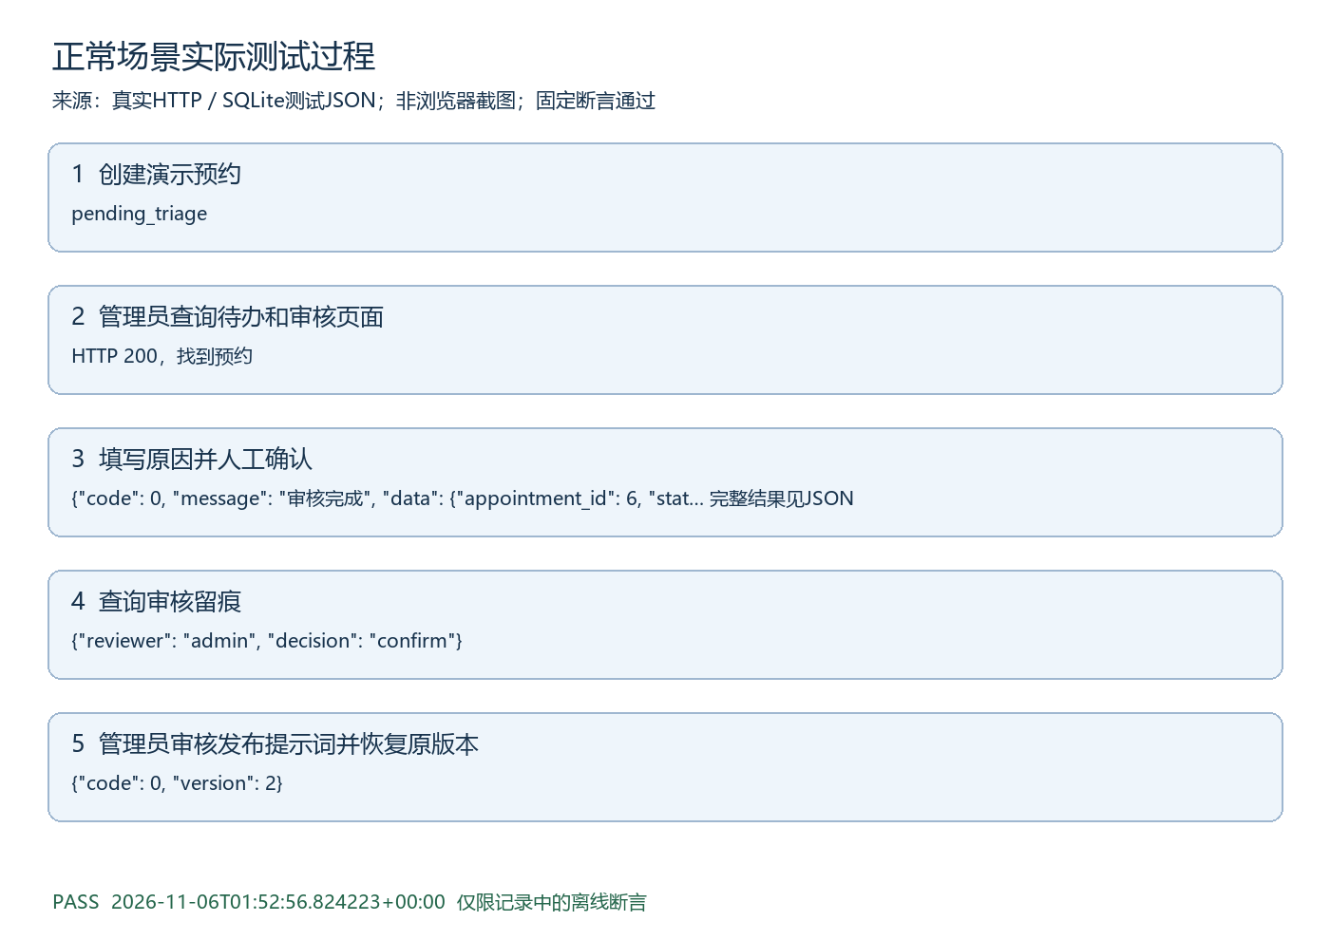
图由以下实际日志生成，不是浏览器截图。

步骤1 创建演示预约
实际："pending_triage"

步骤2 管理员查询待办和审核页面
实际："HTTP 200，找到预约"

步骤3 填写原因并人工确认
实际：{"code": 0, "message": "审核完成", "data": {"appointment_id": 6, "status": "confirmed", "reviewer": "admin"}}

步骤4 查询审核留痕
实际：{"reviewer": "admin", "decision": "confirm"}

步骤5 管理员审核发布提示词并恢复原版本
实际：{"code": 0, "version": 2}

判定与原始证据
所有相关断言通过后才生成PASS记录。原始证据为docs/提交补充/测试证据/正常.json，对应tests/test_submission_scenarios.py中同类测试。仍未验证真实模型抗攻击、临床效果、公网或浏览器点击，不扩大通过范围。

